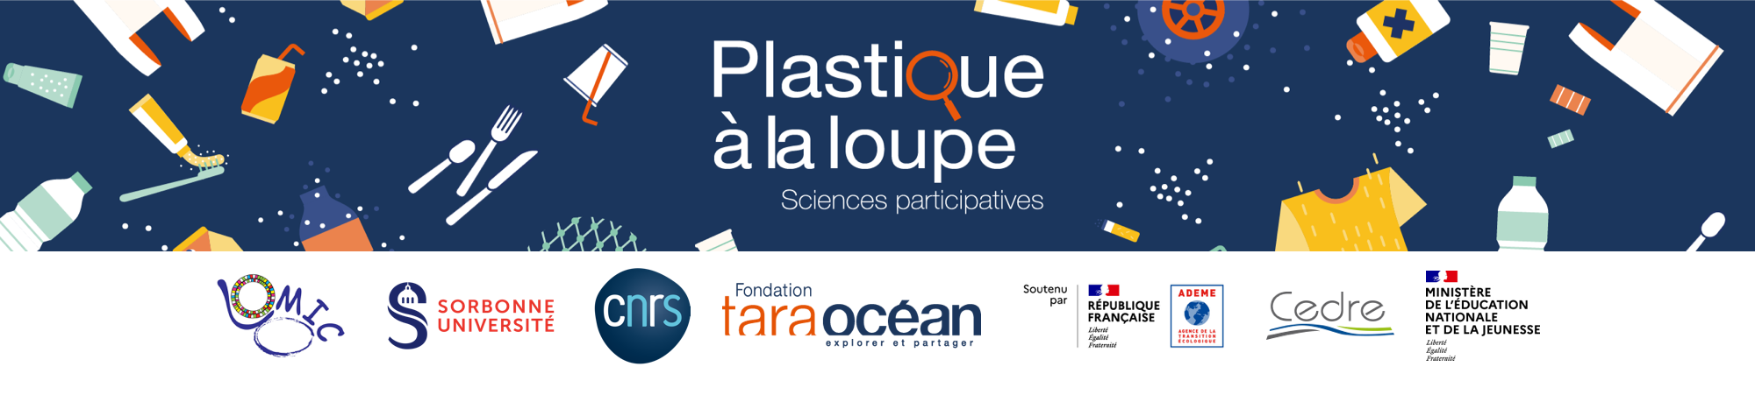
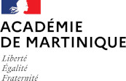

APPEL A PROJET 2021-2022

Opération éducative

PLASTIQUE A LA LOUPE

Sciences participatives sur la pollution microplastique

pour les classes de collège et lycée

Cet appel à participation s’adresse aux enseignants de toutes disciplines de niveau collège ou lycée.

En BREF
« Plastique à la loupe » est un programme de sciences participatives, destiné aux collégiens et lycéens, visant à constituer une base de données inédite sur les plastiques (macro, méso et micro) qui se retrouvent sur les plages et les berges de France. La base de données ainsi constituée alimentera la recherche scientifique et contribuera à l’aide à la décision au niveau européen, dans le cadre de la Directive Cadre Stratégie pour le Milieu Marin (DCSMM). Le CEDRE et le laboratoire CNRS de Banyuls-sur-mer sont les partenaires scientifiques du projet initié par la Fondation Tara Océan. Cette opération éducative s'inscrit résolument dans le cadre de l'éducation scientifique et de l'éducation au développement durable en utilisant les sciences participatives comme levier pour l’écocitoyenneté et l’engagement des jeunes.

A la rentrée 2021,
l’opération « Plastique à la loupe » est déployée sur toute les académies de la France continentale et insulaire
200 projets pour 200 équipes d’enseignants, sur la base d’un co-pilotage avec les académies
soit 10 - 12 projets dans mon académie.

Pour toute candidature
(1 projet par établissement scolaire- comprenant éventuellement plusieurs classes ou groupes)
Merci de bien vouloir remplir ce formulaire

https://forms.gle/ZJNT22AZNKQ1n4869

Date limite : 30 juin 2021

Pour en savoir plus et mobiliser vos collègues ou votre administration, découvrez le clip de l’opération sur le site web dédié (page d’accueil).

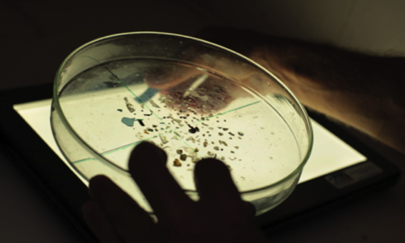
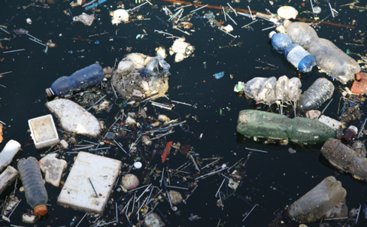
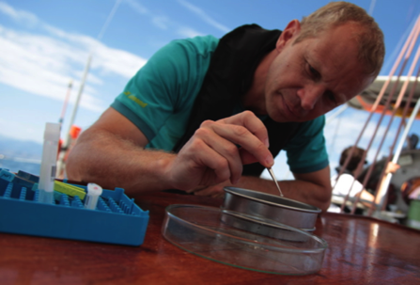

Contexte

Chaque année, on estime que 8 millions de tonnes de déchets plastiques sont déversés dans l’Océan et que 80 % des déchets plastiques en mer sont d’origine terrestre. La grande majorité de cette pollution plastique est d’une taille inférieure à 5 mm : on parle de « micro-plastiques ». Après la progression des connaissances sur leur distribution, leur composition chimique et la colonisation biologique dans l’océan mondial, la source des microplastiques est aujourd’hui une question de recherche et de société fondamentale.
La Fondation Tara Océan et ses partenaires lancent un appel aux jeunes pour participer à une opération de sciences participatives, incluant notamment la collecte de données et d’échantillons sur les plages et les berges des fleuves et rivières de France. Ces informations permettront de contribuer aux questions de recherche suivantes :
- Quelles sont les quantités, la nature et les sources des déchets plastique ?
- Quelle est la répartition spatiale de la pollution plastique et comment évolue-t-elle ?...
- Quelle est la répartition et le degré de dégradation de certains macrodéchets plastique spécifiques collectés en état ou cassés (briquets, couverts de vaisselle à usage unique et pailles) ?
- Quelle est la composition des microplastiques les plus retrouvés sur les zones d’études ?
- En comparant les différentes zones d’études, est-il possible de retracer l’origine des microplastiques pour prendre des mesures contre cette pollution ?
Cette base de données est en accès libre et tout chercheur peut y accéder pour tester de nouvelles hypothèses. Au-delà de la contribution à la recherche scientifique et à l’aide à la décision, les résultats constitueront une véritable ressource pour une exploitation pédagogique en classe.

Objectifs :

Objectifs scientifiques
- Amplifier le réseau de collecte de données scientifiques pour alimenter la base de données qui est utilisée comme outil d’aide à la décision à l’échelle européenne.
- Collecter des microplastiques sur tout le territoire français pour l’analyse chimique, en vue d’identifier leur classe d’appartenance et leur origine possible.

Objectifs éducatifs
- Donner le goût de la pratique scientifique aux jeunes en participant à un véritable programme de recherche scientifique.
- Sensibiliser et informer sur les enjeux de la pollution plastique et de la biodiversité.
- Faire comprendre ce que sont la science et la construction des connaissances.
- Accompagner la prise conscience du rôle de la science dans la prise de décision politique.
- Encourager les jeunes à observer et à comprendre le monde qui les entoure.
- Engager les jeunes dans l’action citoyenne et leur donner conscience de leur capacité d’emprise sur le monde.
- Développer l’esprit critique.

Le protocole scientifique en bref :

Les équipes d’enseignants (retenues par les académies) suivront un protocole précis livré par les chercheurs et incluant les consignes de sécurité. La collecte de données et d’échantillons implique une sortie des élèves sur la plage ou sur une berge de fleuve, de nature sableuse (au moins en partie), peu nettoyée (au moins 3 semaines sans nettoyage), accessible et sécurisée. Après une contextualisation à l’aide d’un relevé de macroplastiques, les élèves prélèveront les méso et microplastiques dans les laisses de mer/fleuve et dans le sable, lors d’une sortie sur le terrain. De retour en classe, ils consigneront dans une base de données les informations sur leur quantité et morphologie, avant de procéder à l’envoi des échantillons dans les laboratoires pour une analyse de leur composition chimique. Les résultats obtenus permettront aux scientifiques d’identifier l’origine des microplastiques qui s’échouent sur les plages et les berges, afin de réfléchir avec les élèves aux actions à mener pour réduire cette pollution à l’échelle globale.
Le protocole détaillé sera fourni uniquement aux classes inscrites.

Ce dont vous bénéficierez de la part de la Fondation Tara Océan et de votre académie

- Un kit comprenant :
- Le protocole scientifique et son tutoriel
- Le dossier d’accompagnement de l’enseignant qui contextualise d’un point de vue pédagogique le protocole et la démarche scientifique (en pdf).
- L’envoi des fournitures nécessaires à chaque classe projet : 2 microplaques et une enveloppe adaptée.
- Un temps d’échange en ligne par visioconférence entre les chercheurs et les élèves (au lancement).
- Une réunion en ligne (1H) pour les enseignants en début d’année avec notre chargée de mission
- Un référent académique pour répondre à vos questions par email : florence.beuze@ac-martinique.fr en mettant en copie inna-indra-mari.claverie@ac-martinique.fr
- Une lettre d’information (mensuelle) sur les actualités de la pollution plastique.
- L’intégration de vos données dans la base de données du CEDRE et des scientifiques
- Les analyses des chercheurs sur la composition chimique de vos échantillons
- Une visio-conférence collective entre les chercheurs et les élèves pour la restitution des données avec les scientifiques (en fin de projet)
- La valorisation de vos données sur le site dédié à l’opération via une cartographie interactive
- La valorisation du travail réalisé par les élèves par l’envoi postal d’un diplôme pour la classe

En répondant à cet appel à participation, l’équipe enseignante s’engage à :
- Constituer une équipe de 2 enseignants de disciplines différentes (a minima)
- Obtenir l’accord de principe du chef d’établissement et sa signature
- Réaliser l’intégralité du volet scientifique (récolte de données, intégration des données dans le tableur, analyse des résultats en classe et envoi des données et échantillons…)
- Intégrer la dimension logistique du projet (déplacement sur une berge ou une plage)
- Respecter le calendrier du projet
- Envoyer sur fonds propres les microplaques
- Répondre au questionnaire d’évaluation du projet, et contribuer ainsi à un retour critique en vue d’améliorer l’opération.
- Compléter la fiche de retour d’expérience en fin de projet.

Calendrier prévisionnel
- 5 juillet : confirmation des candidatures retenues.
- début septembre : envoi aux enseignants du guide d’accompagnement et du protocole
- Début octobre : visioconférences de lancement avec les chercheurs
- de septembre à fin février : travail de terrain avec les élèves et renvoie des données et échantillons obtenus
- fin avril : retour des analyses chimiques des chercheurs
- début mai : exploitation en classe des analyses, visioconférence avec les scientifiques
- mai- juin : valorisation

Rejoignez ce projet engageant / novateur pour donner le goût des sciences
et mettez vos élèves en action contre la pollution micro et macro plastique !

Contact académique : florence.beuze@ac-martinique.fr
en mettant en copie inna-indra-mari.claverie@ac-martinique.fr

Fondation tara Océan : plastiquealaloupe@fondationtaraocean.org

